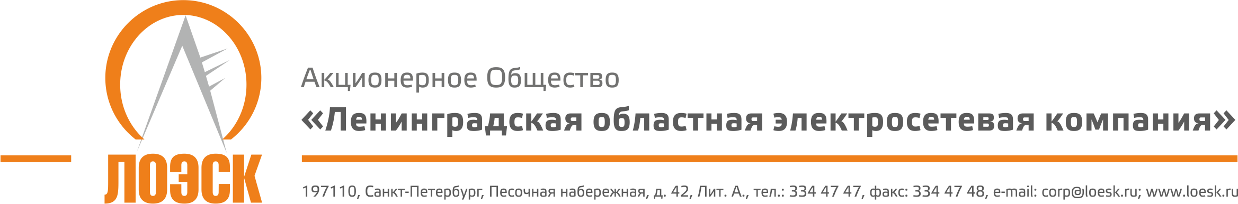

Разъяснения положений документации о запросе предложений в электронной форме №31705710379 Поставка металлоконструкций для филиалов АО «ЛОЭСК» в 2017-2018 гг.

№  п/п | Вопрос по разъяснению документации о запросе предложений | Разъяснения документации о запросе предложений
1. | Прошу предоставить чертежи на металлоконструкции по поз. 8-10,13,14,16,33-35 Технического задания. | Добавлен файл чертежи металлоконструкции.

